**Дата:** 06.09.2022 **Урок:** Образотворче мистецтво **Клас: 2АБ,В**

**Учитель: Горевич Людмила Володимирівна**

**Тема: Організація робочого місця. Жи­вопис. Пейзаж. Утворення похідних кольорів. Створення пей­зажу «Яскраві спогади про літо» *(акварель, гуаш)***

**Мета**: розширити знання учнів про жанр образотворчого мистецтва – пейзаж; розвивати навички сприйняття, образного мислення, асоціативної пам'яті, уяви, фантазію; виховувати естетичне ставлення до навколишнього світу, формувати спостережливість, уміння бачити і відчувати красу літньої пори.

***Опорний конспект уроку***

**І. Організація класу.**

Прочитайте вірш та налаштуйтеся на роботу.

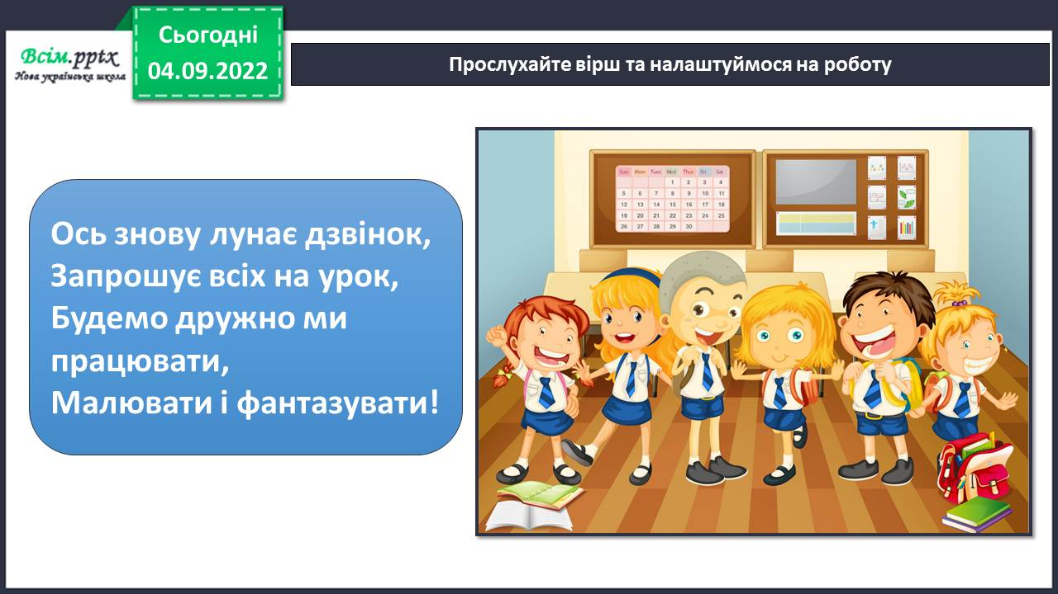

Гра «Мікрофон».

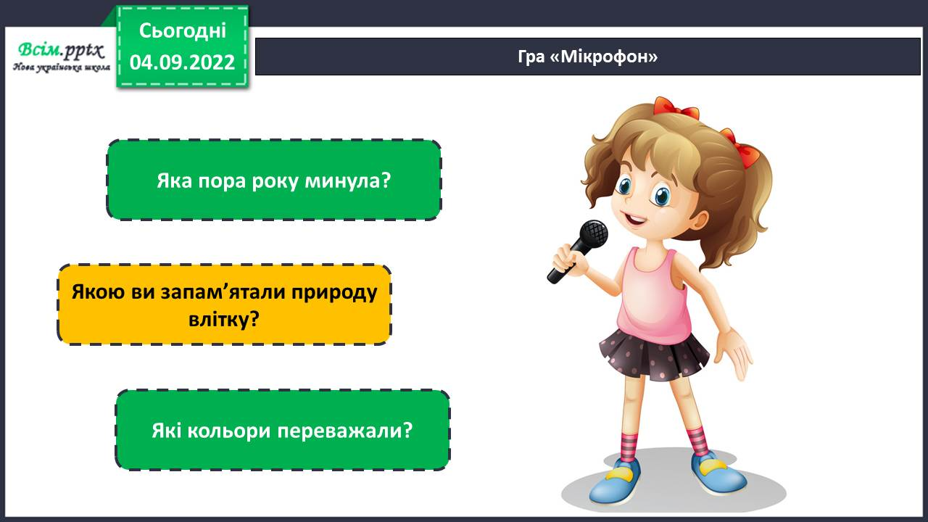

Розповідь вчителя.

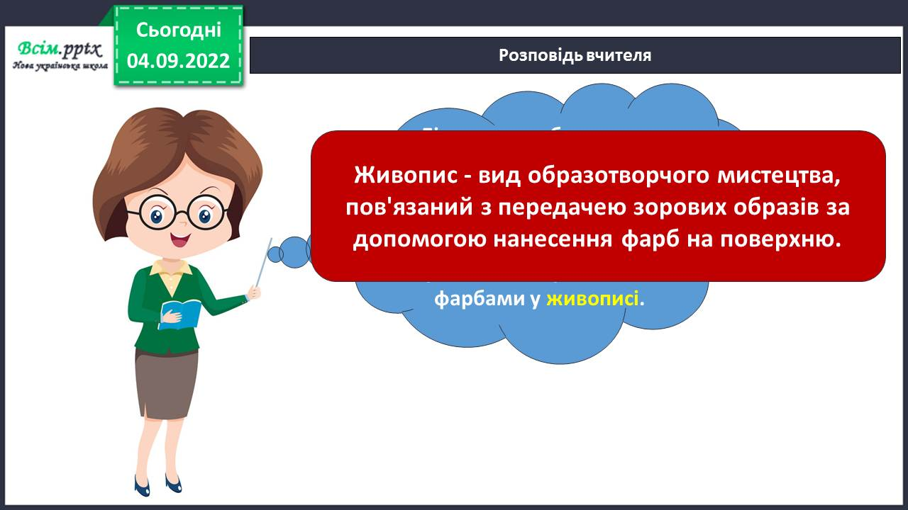

Розгляньте картину. Які почуття вона викликає? Які кольори в ній переважають?

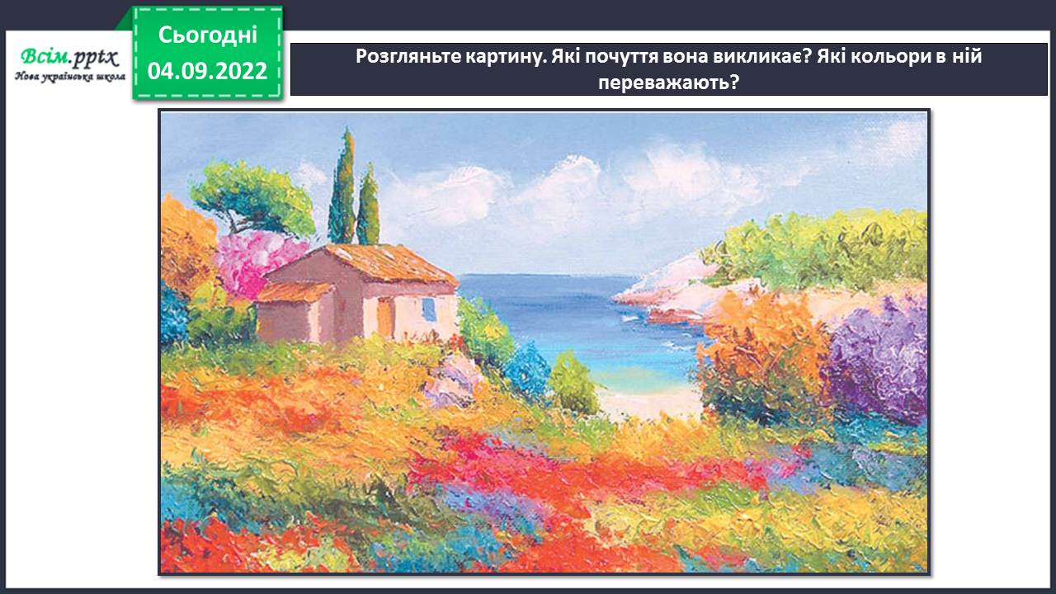

*Слайд6.* Пригадайте основні та похідні кольори .

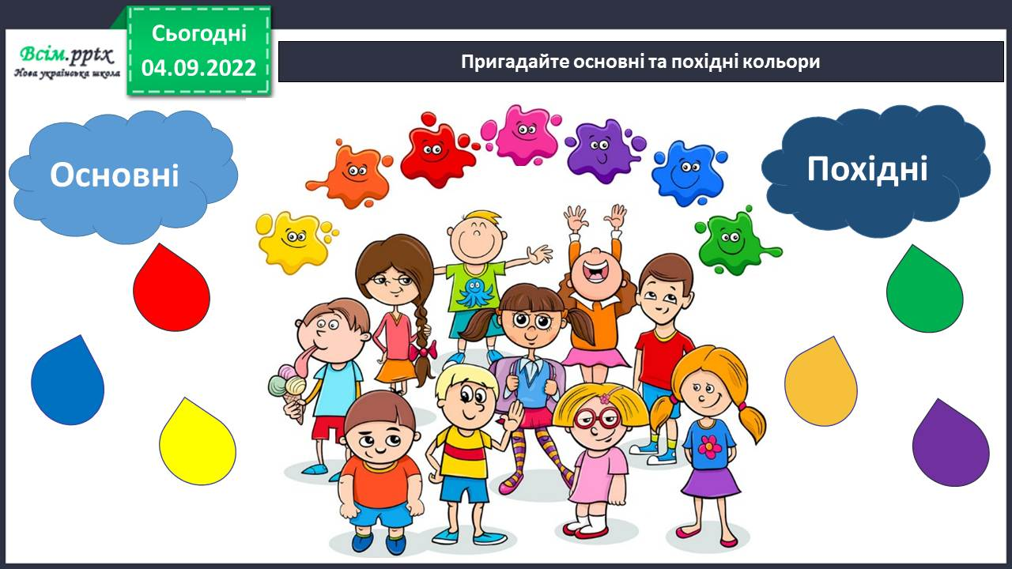

1. **Вивчення нового матеріалу).**

Прочитайте вірш та запам’ятайте.

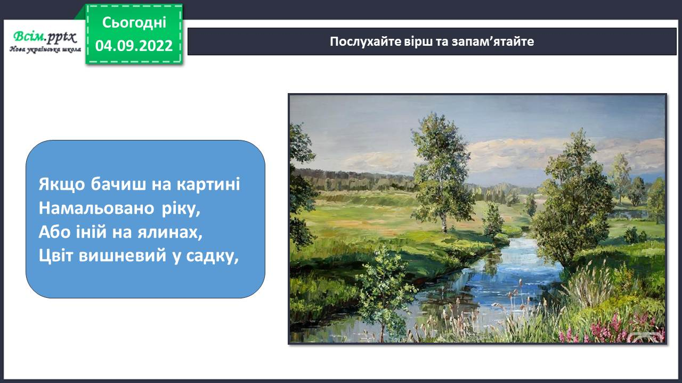

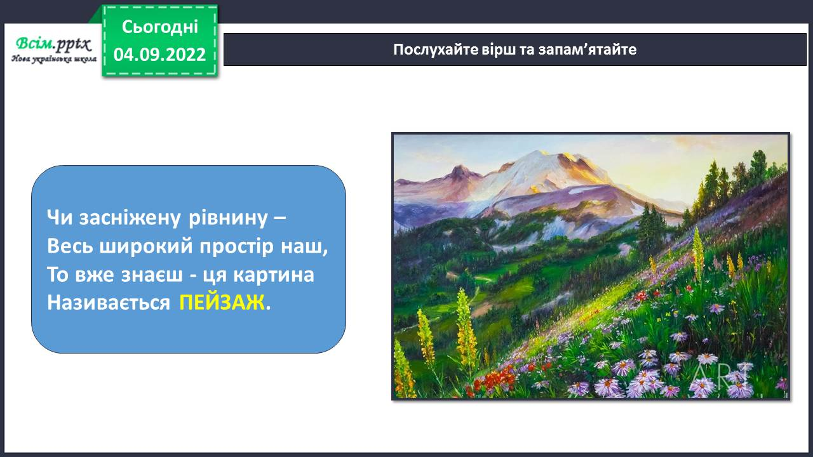

Запам’ятайте.

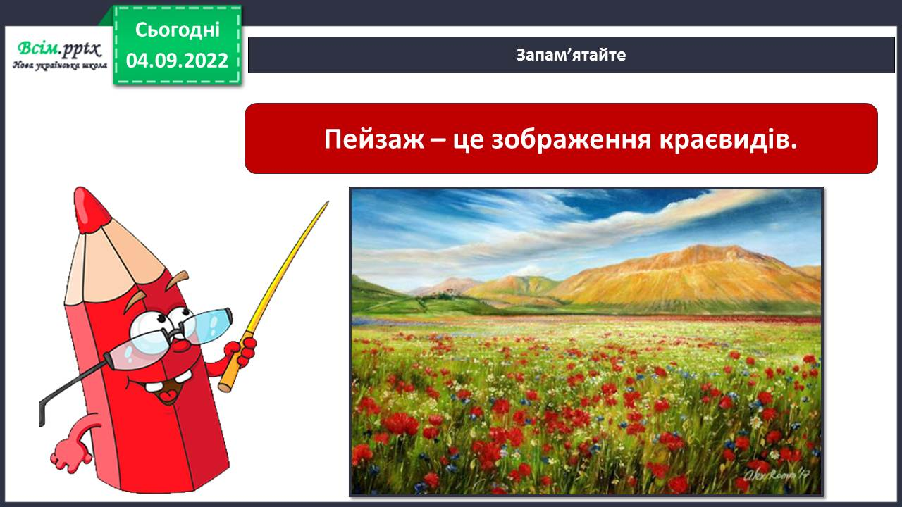

Поміркуйте, на якій картині зображений пейзаж. Чому?

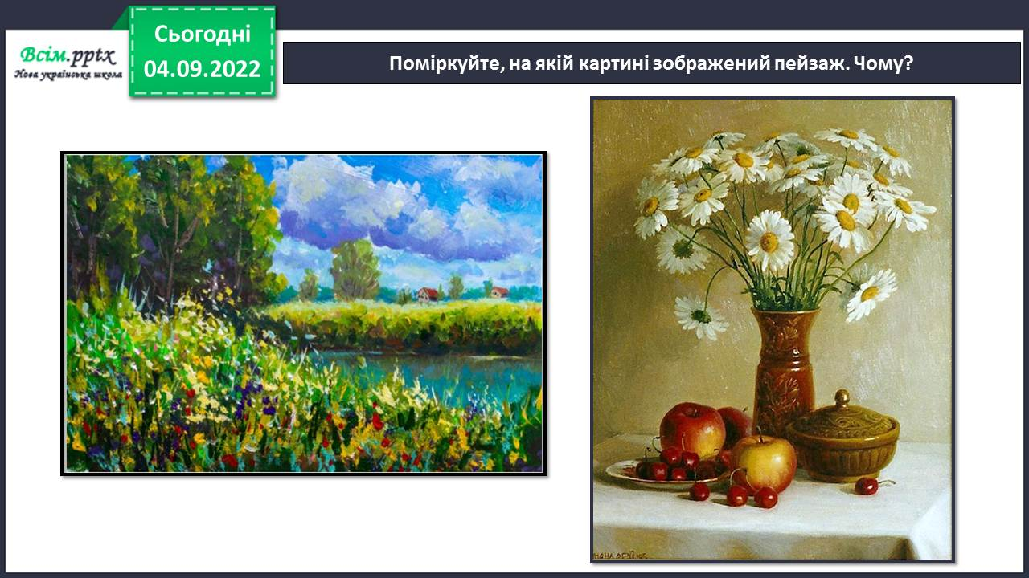

Фізкультхвилинка.

<https://www.youtube.com/watch?v=lUwSEmr1Yf0>

1. **Практична діяльність учнів.**

Правила безпеки на уроці образотворчого мистецтва.

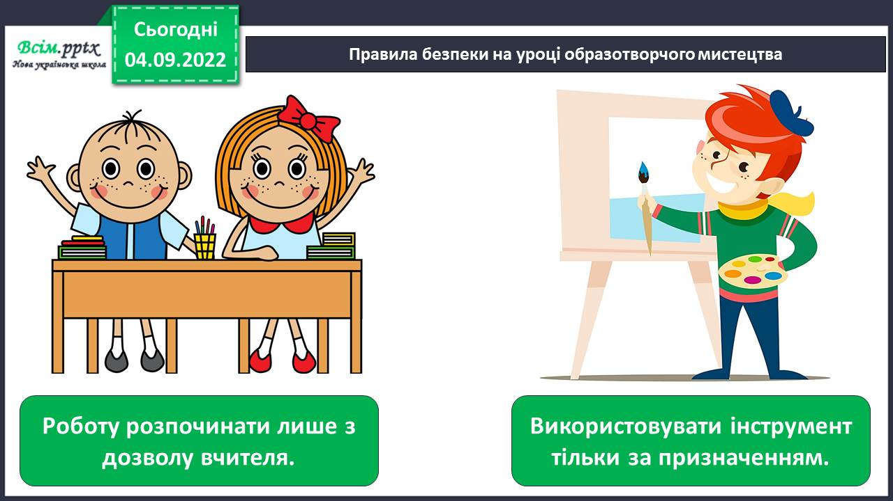

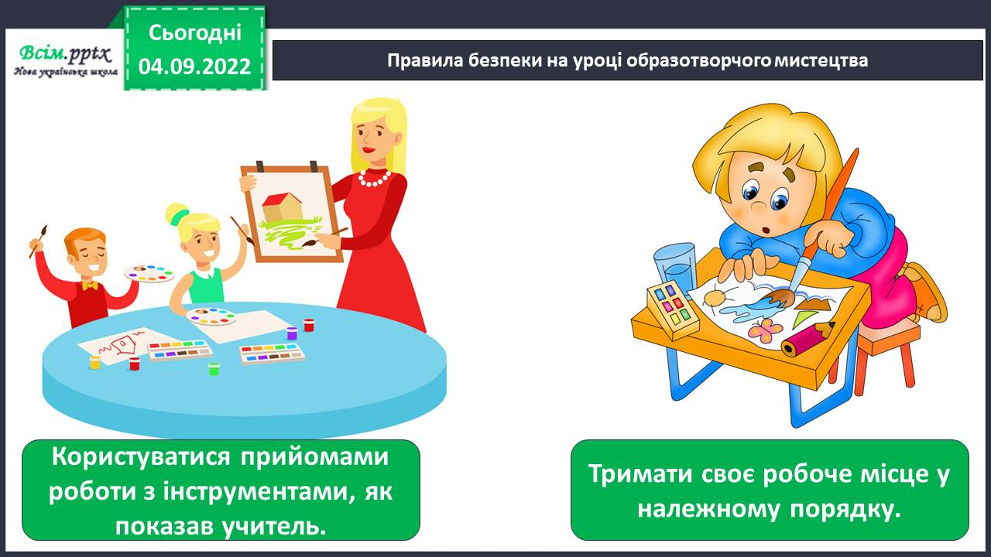

Заверши малюнок чарівної квітки: дофарбуй її похідними кольорами, які утворюй із кольорів сусідніх пелюсток.

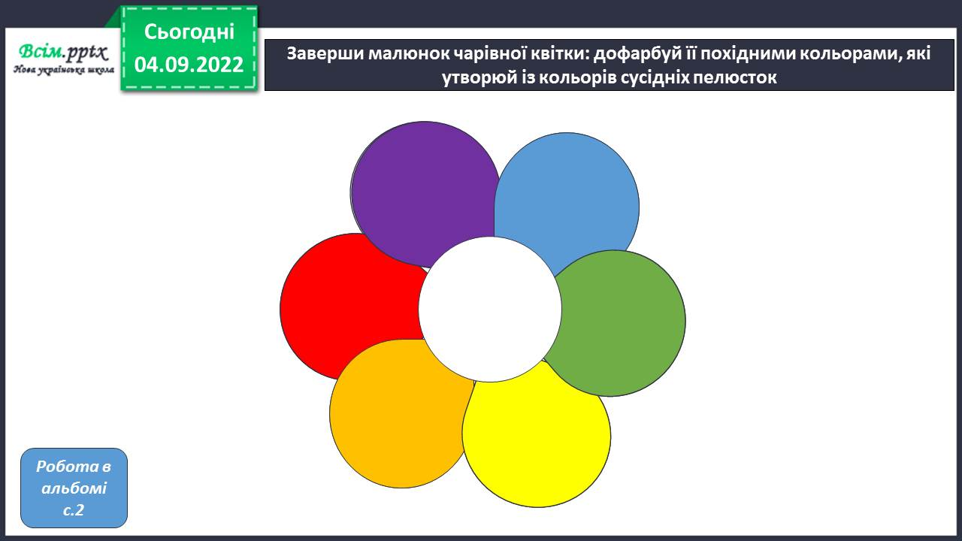

Пригадай свої літні враження і створи пейзаж «Яскраві літні спогади про літо».

[**https://www.youtube.com/watch?v=Sn2fCCheRs4&feature=youtu.be**](https://www.youtube.com/watch?v=Sn2fCCheRs4&feature=youtu.be)

Послідовність малювання пейзажу «Яскраві спогади про літо».

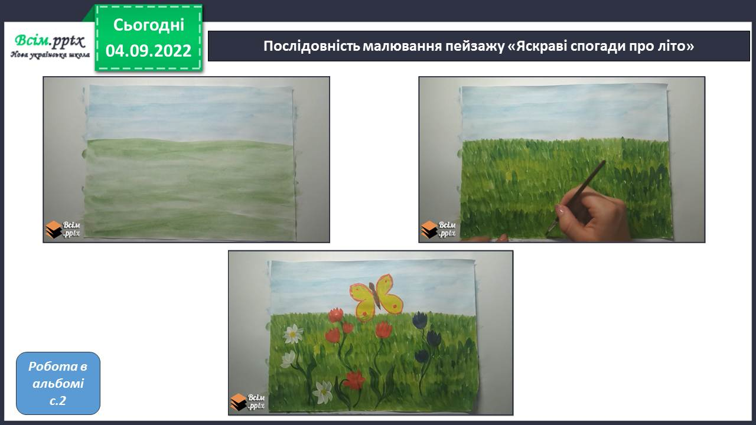

1. **Практична діяльність учнів.**

Поміркуй, який пейзаж сприятиме поліпшенню твого настрою і «зігріватиме» приємними спогадами холодної осінньої днини.

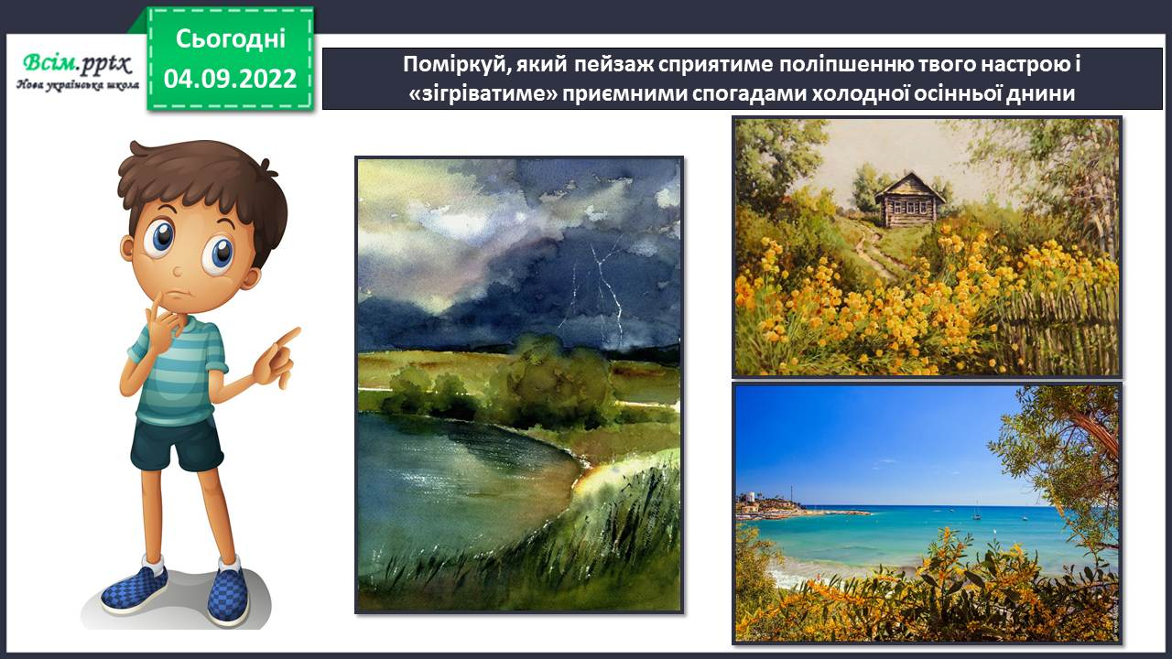

Візьміть для наступного уроку.

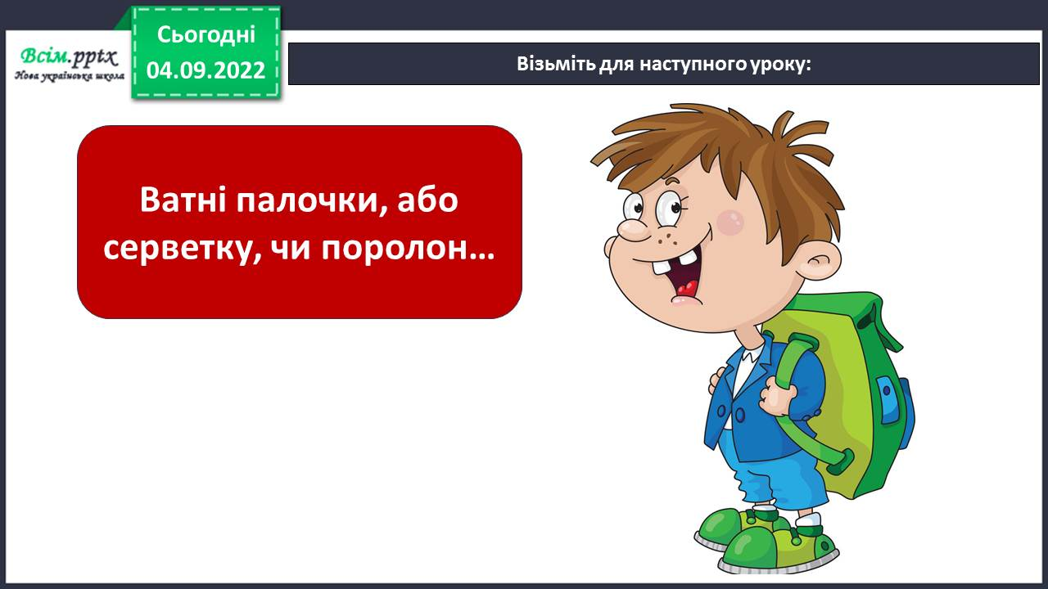

**Виконані роботи можна надіслати:**

1.На освітню платформу для дистанційного навчання HUMAN або

2.На електронну адресу **lvgorevich.55@gmail.com**

***Бажаю успіхів у навчанні!!!***